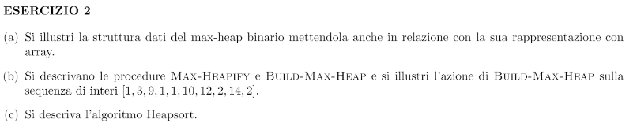
HEAP E ORDINAMENTI

